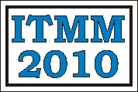 | Науково-технічна конференція  ІНФОРМАЦІЙНІ ТЕХНОЛОГІЇ в  МЕТАЛУРГІЇ та МАШИНОБУДУВАННІ

Національна металургійна академія України

Дніпропетровський національний університет

ІНФОРМАЦІЙНЕ ПОВІДОМЛЕННЯ

Науково-технічна конференція, що присвячена аналізу проблем та перспективам розвитку інформаційних технологій в металургії та машинобудуванні – ІТММ’2010, відбудеться 30 березня – 2 квітня 2010 року на базі Національної металургійної академії України.

ТЕМАТИЧНІ НАПРЯМКИ РОБОТИ КОНФЕРЕНЦІЇ:
1. Системний аналіз і синтез процесів у металургії та машинобудуванні.
2. Інформаційні технології в процесах одержання матеріалів із заданими властивостями.
3. Математичне моделювання сучасних енергозберігаючих металургійних процесів.
4. Інформаційне та програмне забезпечення процесів проектування в машинобудуванні.
5. Інтелектуальні інформаційно-управляючі системи.
6. Прогресивні інформаційні технології та організація сучасного виробництва.

ОРГКОМІТЕТ КОНФЕРЕНЦІЇ:
Голова:
Величко О.Г. – д.т.н., професор, ректор НМетАУ (Дніпропетровськ, Україна)
Заступник голови:
Михальов О.І. – д.т.н., професор (Дніпропетровськ, Україна)
Члени оргкомітету:
Гасик М.І. – д.т.н., професор, академік НАН України (Дніпропетровськ, Україна)
Камкіна Л.В. – д.т.н., професор (Дніпропетровськ, Україна)
Петренко О.М. – д.т.н., професор (Дніпропетровськ, Україна)
Проволоцький О.Є. – д.т.н., професор (Дніпропетровськ, Україна)
Власова Т.Є. – к.т.н., ст. науковій співробітник (Дніпропетровськ, Україна)
Матвєєва М.О. – к.т.н., доцент (Дніпропетровськ, Україна)
Програмний комітет:
Архипов О.Є. – д.т.н., професор (Київ, Україна)
Бодянський Є.В. – д.т.н., професор (Харків, Україна)
Дідик Р.П. - д.т.н., професор (Дніпропетровськ, Україна)
Копп В.Я. –д.т.н., професор (Севастополь, Україна)
Корсун В.І. – д.т.н., професор (Дніпропетровськ, Україна)
Малайчук В.П. – д.т.н, професор (Дніпропетровськ, Україна)
Скалозуб В.В. – д.т.н., професор (Дніпропетровськ, Україна)
Стеблянко П.О. – д.ф.-м.н., професор (Дніпродзержинськ, Україна)
Секретар оргкомітету:

Михайловська Т.В. – к.т.н. (Дніпропетровськ, Україна)

Робочі мови конференції – українська, російська, англійська.
Для участі в конференції Вам необхідно до 15 березня 2010 року надіслати:
1) рукопис статті, викладений відповідно до вимог Постанови Президії ВАК України № 7-05/1 від 15 січня 2003р. та оформлений згідно “Правил оформлення тексту статті” (див. наступну сторінку);
2) текст статті (5-7 повних сторінок) надається в друкованому вигляді (в 1-му екземплярі) та електронному вигляді в форматі Mocrosoft Word 2003 на CD/DVD диску. Реферати – на українській, російській й англійській мовах;
3) витяг із протоколу засідання кафедри (наукового семінару) з рекомендацією до опублікування статті;
4) експертний висновок;
5) рецензію провідного спеціаліста щодо наукового рівня статті;
6) заявку:
ЗАЯВКА НА УЧАСТЬ В ІТММ’2010

Прізвище, ім’я, по батькові
Учений ступінь, звання
Тематичний напрямок
Місце роботи
Посада
Службова адреса, індекс
Телефон, e-mail
Необхідно забезпечити помешкання так ні
7) квитанцію про сплату організаційного внеску. Організаційний внесок в розмірі 280 грн. (з кожного учасника) на видання фахового наукового збірника “Системні технології” з доповідями учасників конференції, транспортні та поштові витрати. Для закордонних учасників організаційний внесок еквівалентний 25 євро в національній валюті України (гривнях) на момент оплати. Кожна додаткова сторінка понад 7 (семи) сплачується окремо – 22 гривні (2 євро) за сторінку. Статті обсягом понад 10 (десять) сторінок не будуть публікуватися у науковому збірнику “Системні технології”. Звертаємо Вашу увагу на те, що статті будуть публікуватися тільки після оплати.

Організаційний внесок сплачується згідно реквізитів. Одержувач: ВАТ “ВіЕйБі Банк”. Банк одержувача: ВАТ “ВіЕйБі Банк”, МФО 380537, код ЄДРПОУ 19017842. Рахунок одержувача: 29249800002. Призначення платежу: поповнення карткового рахунку № 030000377159 Новікова Катерина Юріївна.

Заявку на участь у конференції та текст доповіді бажано надіслати на електрону адресу конференції, і весь пакет документів поштою. Тексти доповідей, що увійшли в програму конференції будуть опубліковані до початку її роботи окремим виданням збірника наукових праць “Системні технології”, що входить до переліку фахових наукових видань ВАК України, ISSN 1562-9945.
Для учасників конференції та осіб, що їх супроводжують передбачено ознайомлення з історичними та культурними пам’ятками міста.

Адреса: ІТММ, НМетАУ, кафедра Інформаційних технологій і систем, пр. Гагаріна 4, м. Дніпропетровськ, 49005, Україна.

Оргкомітет буде Вам вдячний за поширення цієї інформації серед колег та інших зацікавлених осіб.

Із всіх питань звертатися в секретаріат конференції:
Михайловська Тетяна Віталіївна тел. 056 374 80 31, 097 685 45 25
Web-сторінка: http://dmeti.dp.ua/itmm
e-mail: itmm@metal.dmeti.dp.ua
(При відправленні листа в графі “Тема” обов’язково вказати ІТММ_2010)
ЗРАЗОК ОФОРМЛЕННЯ СТАТТІ

Шановні учасники! Текст статті повинен містити всі елементи, передбачені вимогами ВАК України (Постановка проблеми; Аналіз публікацій по темі дослідження; Формулювання цілей статті; Основна частина; Висновки й перспективи подальших досліджень).

Для виконання вимог до форматування статті необхідно використати шаблон sys_tech.dot, який містить відповідні стилі оформлення доповіді і використовує шрифт SchoolBookCTT.
Шаблон sys_tech.dot і архів з шрифтом font.zip можна скачати із web-сторінки конференції.

Для установки шрифту необхідно:
- розархівувати файл з шрифтами;
- зайти “Пуск” – “Настройка” – “Панель управління” – “Шрифти”;
- “Файл” – “Установити шрифт” – “Вказати шлях до файлів із шрифтами”.

Для використання шаблона необхідно:
- скопіювати файл шаблона в папку шаблонів (поруч із normal.dot) або в робочу папку;
- створити новий документ, використовуючи пункт “Файл”, підпункт “Створити...”, по шаблону sys_tech.dot.

Шаблон містить наступні стилі:
Назва стилю | Застосувати для абзацу,  що містить
udk | індекс УДК
autor | список авторів статті
Заголовок 1 | назву статті
Заголовок 2 | назву розділів статті (вступ, висновки та подібні)
Заголовок 3 | назву підрозділів статті
Звичайний | текст статті
pic | рисунок і напис під рисунком
tab | заголовок таблиці
tab_name | назву таблиці
equ | формулу. Формули вводяться в такий спосіб: символ табуляції, формула, символ табуляції, номер формули в дужках
Lit | заголовок списку використаної літератури
lititem | елемент списку використаної літератури
refer | текст реферату, анотації та ключових слів

Шаблон містить стилі (набори настроювань) для всіх елементів статті (рисунки, таблиці, заголовки, формули), і дозволяє не форматувати текст вручну, а обирати необхідний стиль із списку.

УВАГА! ЗАБОРОНЯЄТЬСЯ вносити будь-які зміни (відступи, шрифт та інші) в існуючі стилі або додавати нові стилі в шаблон!

Загальні параметри оформлення
Параметри сторінки – А4 (орієнтація – книжкова), всі поля 2.5 см. Шрифт – SchoolBookCTT 13 pt. Абзац – 1.25 см, міжстроковий інтервал – 1.3, вирівнювання – по ширині.
Анотація
Розміщується після назви статті, на мові статті. Текст не більш 50 – 100 слів, вирівнювання – по ширині, шрифт 11 pt, стиль – refer.
Ключові слова
Розміщується після анотації, на мові статті. Текст не більш 5 – 8 слів, вирівнювання – по ширині, шрифт 11 pt, стиль – refer.
Формули
Формули необхідно набирати з використанням редакторів формул: MS Equation (версії 3.0 і вище) або MathType 4.0 з наступними параметрами розміру шрифту: звичайний символ – 13 pt, крупний індекс – 10 pt, мілкий індекс – 8 pt, крупний символ – 14 pt, мілкий символ – 11 pt. Прямим жирним шрифтом набираються позначення векторів та матриць; грецькі символи, тригонометричні функції, змінні та інші функції набираються курсивом.

Рисунки
Всі рисунки повинні бути представлені окремими файлами в будь-якому форматі, що підтримується фільтрами MS Word (JPG, PNG, GIF, TIFF, DXF, BMP, PCX).
УВАГА! ЗАБОРОНЯЄТЬСЯ використовувати в статті засоби малювання MS Word, вставка “Написів” та інших елементів із плаваючою позицією!
Література
Список літератури оформлюється згідно вимог ВАК України.

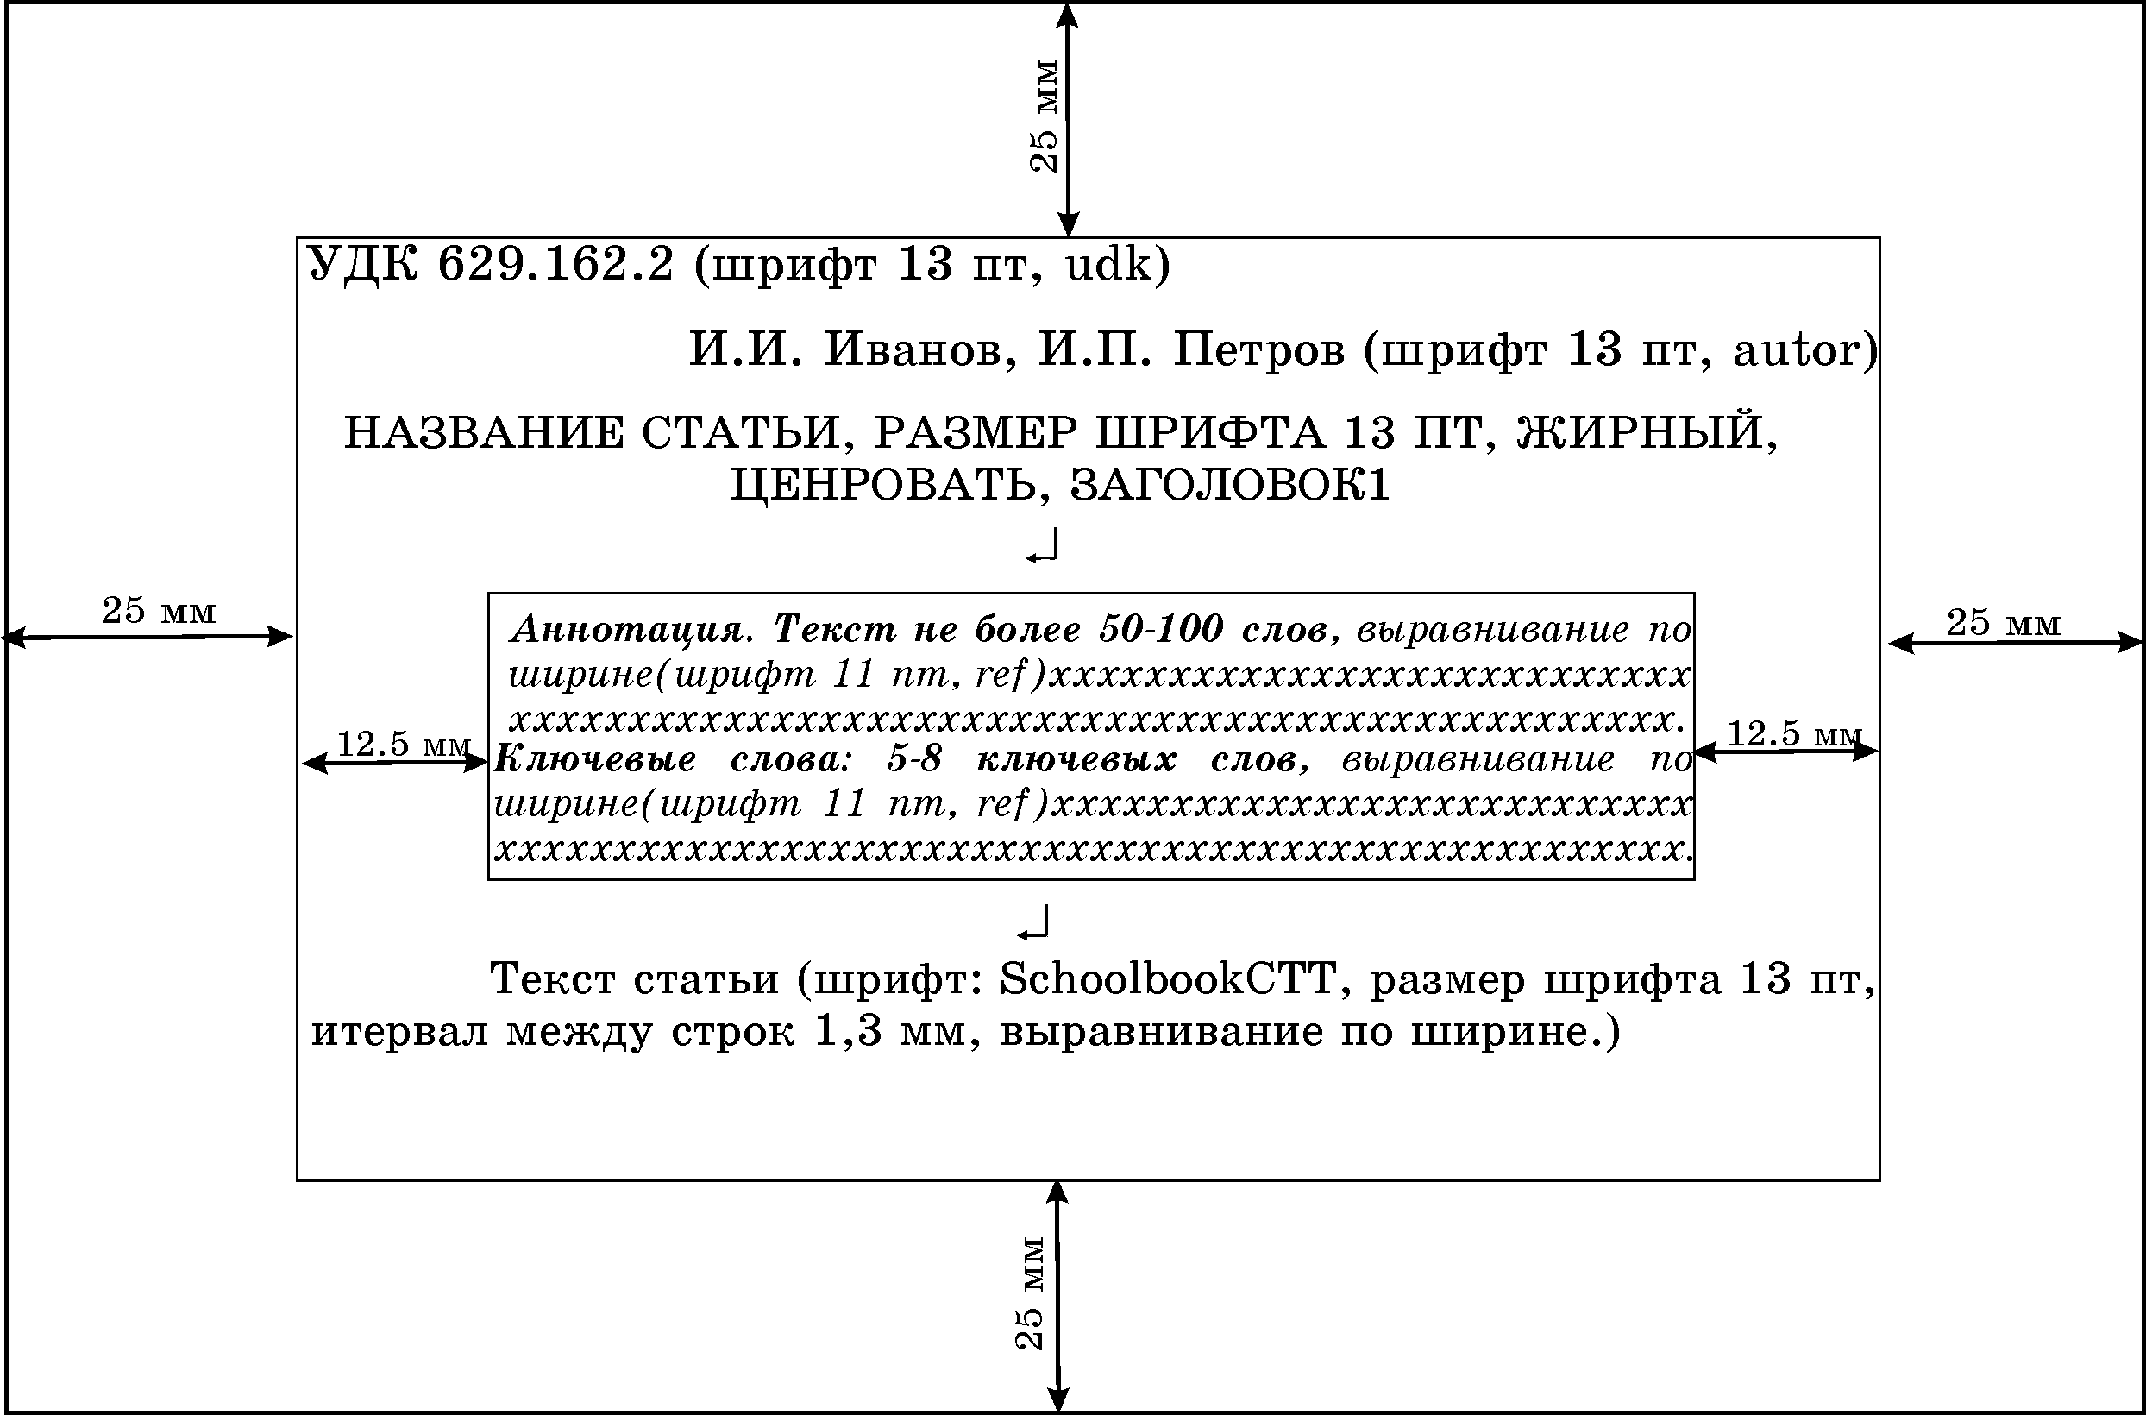

Відомості про авторів
Повинні бути представлені на окремій сторінці наприкінці статті та містити фамілію, ім’я по батькові повністю, посаду і організацію, що представляє автор.

Реферати
Надаються на 3-х мовах (російській, українській, англійській) і розміщуються на окремій сторінці наприкінці статті. В рефераті вказується УДК, в наступному рядку П.І.Б. авторів і назва статті. З наступного рядка стислий зміст статті викладений у обсязі до 100 слів. З нового рядка вказується кількість літературних джерел та ілюстрацій.

УДК 624.04
Зеленцов Д.Г. Нові моделі розв’язку задач вагової оптимізації кородуючих згінних стрижневих елементів ?? - ??.
Розглядаються різні математичні моделі рішення задач вагової оптимізації балкових конструкцій, підданих корозії. Запропоновано нову математичну модель задачі оптимізації кородуючих балок. Вона припускає рішення задачі без врахування агресивного середовища для узагальненої цільової функції, що включає периметр перетину, з наступним збільшенням оптимальних параметрів на величину, що компенсує корозію. Показано можливість використання даної моделі для балки з довільною формою перетину.
Бібл. 7, іл. 7, табл. 1.

Шановні учасники!
Статті, що виконані з порушенням правил оформлення, у збірник не включаються.

